Лабораторная работа №5

Анализ файловой системы Linux.Команды для работы с файлами и каталогами

Бутерин Арсений

Содержание

# 1 Цель работы

Ознакомление с файловой системой Linux, её структурой, именами и содержанием каталогов. Приобретение практических навыков по применению команд для работы с файлами и каталогами, по управлению процессами (и работами), по проверке исполь- зования диска и обслуживанию файловой системы.

# 2 Задание

1. Выполните все примеры, приведённые в первой части описания лабораторной работы.
2. Выполните следующие действия, зафиксировав в отчёте по лабораторной работе используемые при этом команды и результаты их выполнения:

2.1. Скопируйте файл /usr/include/sys/io.h в домашний каталог и назовите его equipment. Если файла io.h нет, то используйте любой другой файл в каталоге /usr/include/sys/ вместо него. 2.2. В домашнем каталоге создайте директорию ~/ski.plases. 2.3. Переместите файл equipment в каталог ~/ski.plases. 2.4. Переименуйте файл ~/ski.plases/equipment в ~/ski.plases/equiplist. 2.5. Создайте в домашнем каталоге файл abc1 и скопируйте его в каталог ~/ski.plases, назовите его equiplist2. 2.6. Создайте каталог с именем equipment в каталоге ~/ski.plases. 2.7. Переместите файлы ~/ski.plases/equiplist и equiplist2 в каталог ~/ski.plases/equipment. 2.8. Создайте и переместите каталог ~/newdir в каталог ~/ski.plases и назовите его plans.

1. Определите опции команды chmod, необходимые для того, чтобы присвоить перечис- ленным ниже файлам выделенные права доступа, считая, что в начале таких прав нет: 3.1. drwxr–r– … australia 3.2. drwx–x–x … play 3.3. -r-xr–r– … my_os 3.4. -rw-rw-r– … feathers При необходимости создайте нужные файлы.
2. Проделаем приведённые ниже упражнения, записывая в отчёт по лабораторной работе используемые при этом команды:

4.1. Просмотрите содержимое файла /etc/password. 4.2. Скопируйте файл ~/feathers в файл ~/file.old. 4.3. Переместите файл ~/file.old в каталог ~/play. 4.4. Скопируйте каталог ~/play в каталог ~/fun. 4.5. Переместите каталог ~/fun в каталог ~/play и назовите его games. 4.6. Лишите владельца файла ~/feathers права на чтение. 4.7. Что произойдёт, если вы попытаетесь просмотреть файл ~/feathers командой cat? 4.8. Что произойдёт, если вы попытаетесь скопировать файл ~/feathers? 4.9. Дайте владельцу файла ~/feathers право на чтение. 4.10. Лишите владельца каталога ~/play права на выполнение. 4.11. Перейдите в каталог ~/play. Что произошло? 4.12. Дайте владельцу каталога ~/play право на выполнение. 5. Прочитайте man по командам mount, fsck, mkfs, kill и кратко их охарактеризуйте, приведя примеры.

# 3 Выполнение лабораторной работы

1. Выполняем все примеры, приведённые в первой части описания лабораторной работы.

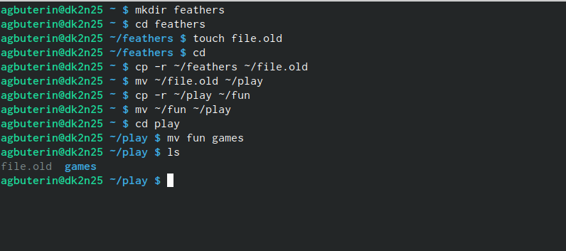

Рис. 1: выполнение команд

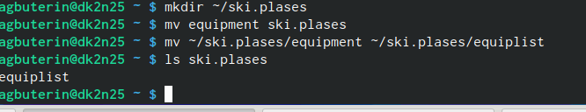

Рис. 2: выполнение команд

1. Выполните следующие действия, зафиксировав в отчёте по лабораторной работе используемые при этом команды и результаты их выполнения:

2.1. Скопируйте файл /usr/include/sys/io.h в домашний каталог и назовите его equipment. Если файла io.h нет, то используйте любой другой файл в каталоге /usr/include/sys/ вместо него. 2.2. В домашнем каталоге создайте директорию ~/ski.plases. 2.3. Переместите файл equipment в каталог ~/ski.plases. 2.4. Переименуйте файл ~/ski.plases/equipment в ~/ski.plases/equiplist.

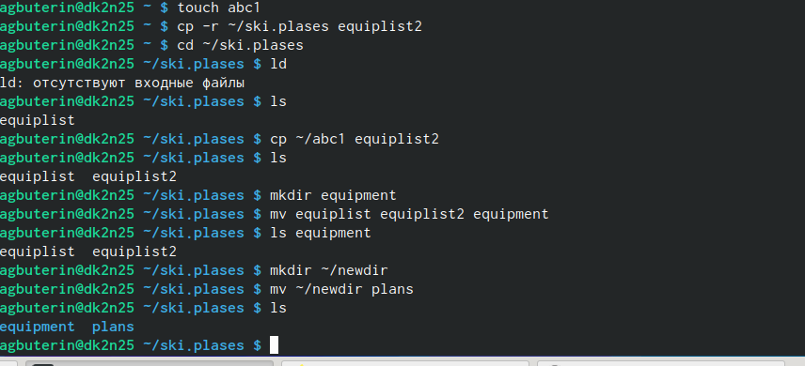

Рис. 3: выполнение команд

2.5. Создайте в домашнем каталоге файл abc1 и скопируйте его в каталог ~/ski.plases, назовите его equiplist2. 2.6. Создайте каталог с именем equipment в каталоге ~/ski.plases. 2.7. Переместите файлы ~/ski.plases/equiplist и equiplist2 в каталог ~/ski.plases/equipment. 2.8. Создайте и переместите каталог ~/newdir в каталог ~/ski.plases и назовите его plans.

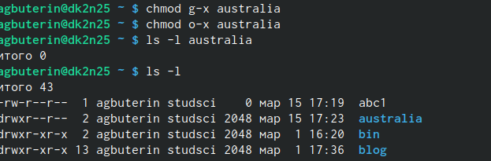

Рис. 4: выполнение команд

1. Определим опции команды chmod, необходимые для того, чтобы присвоить перечис- ленным ниже файлам выделенные права доступа, считая, что в начале таких прав нет:

3.1. drwxr–r– … australia

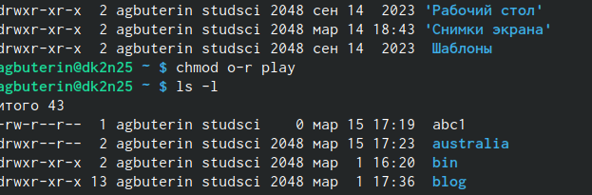

Рис. 5: результат

3.2. drwx–x–x … play

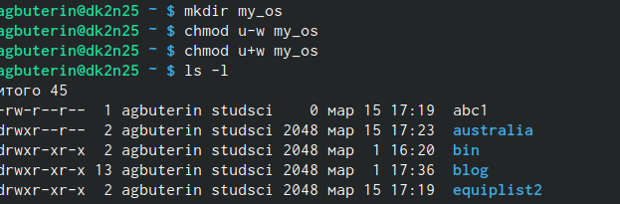

Рис. 6: результат

3.3. -r-xr–r– … my_os



Рис. 7: результат

3.4. -rw-rw-r– … feathers



Рис. 8: результат

1. Проделайте приведённые ниже упражнения, записывая в отчёт по лабораторной работе используемые при этом команды:

4.1. Просмотрите содержимое файла /etc/password. 4.2. Скопируйте файл ~/feathers в файл ~/file.old. 4.3. Переместите файл ~/file.old в каталог ~/play. 4.4. Скопируйте каталог ~/play в каталог ~/fun. 4.5. Переместите каталог ~/fun в каталог ~/play и назовите его games.



Рис. 9: выполнение команд

4.6. Лишите владельца файла ~/feathers права на чтение. 4.7. Что произойдёт, если вы попытаетесь просмотреть файл ~/feathers командой cat?

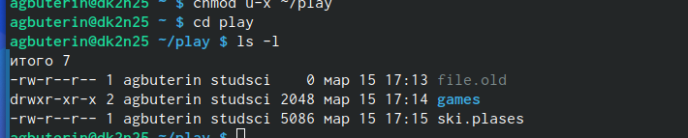 4.8. Что произойдёт, если вы попытаетесь скопировать файл ~/feathers?

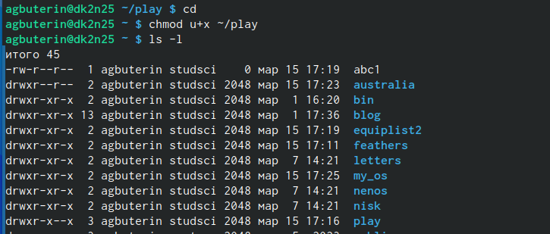

Рис. 10: выполнение команд

4.9. Дайте владельцу файла ~/feathers право на чтение.

4.10. Лишите владельца каталога ~/play права на выполнение.

4.11. Перейдите в каталог ~/play. Что произошло? ничего не произошло(

4.12. Дайте владельцу каталога ~/play право на выполнение.

!

1. Прочитаем man по командам mount, fsck, mkfs, kill и кратко их охарактеризуем, приведя примеры.

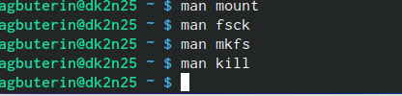

Рис. 11: man

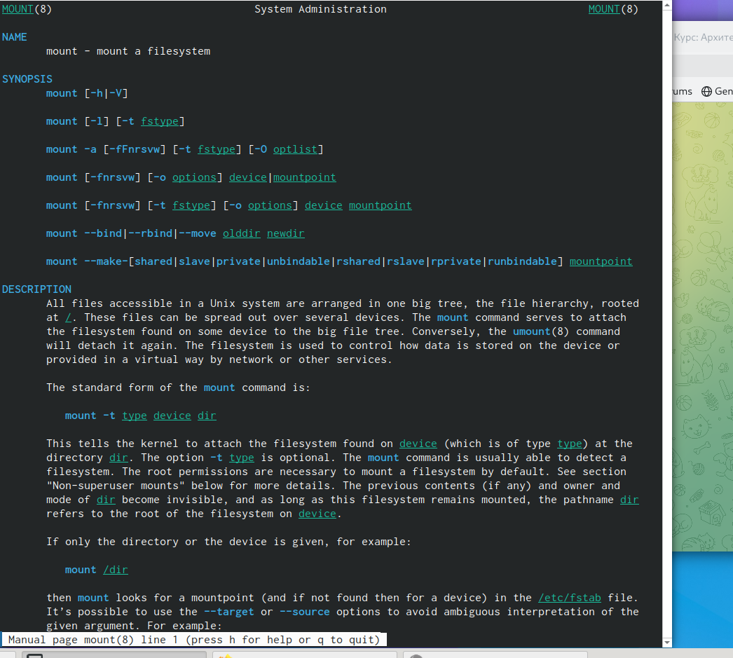

Рис. 12: man mount

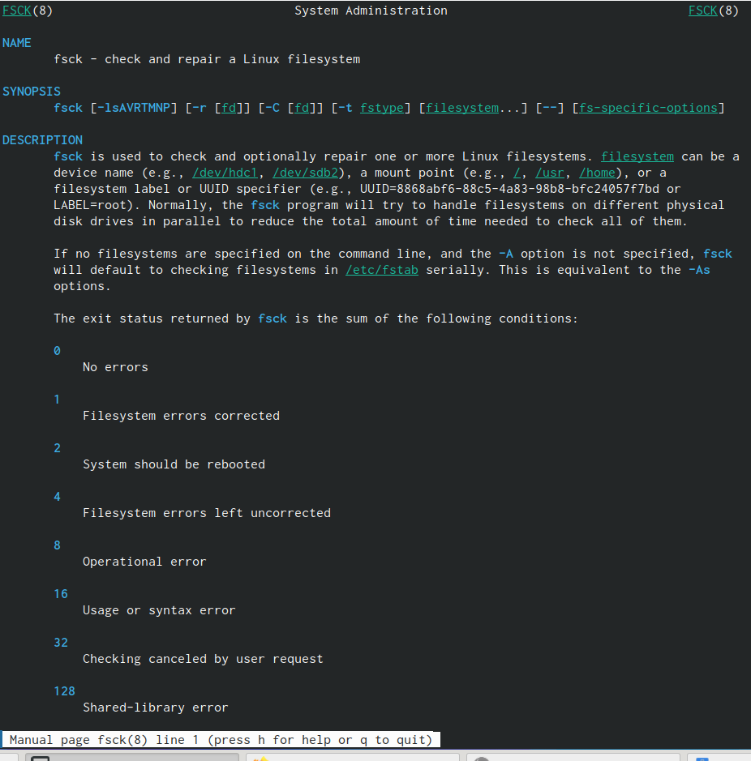

Рис. 13: man fsck

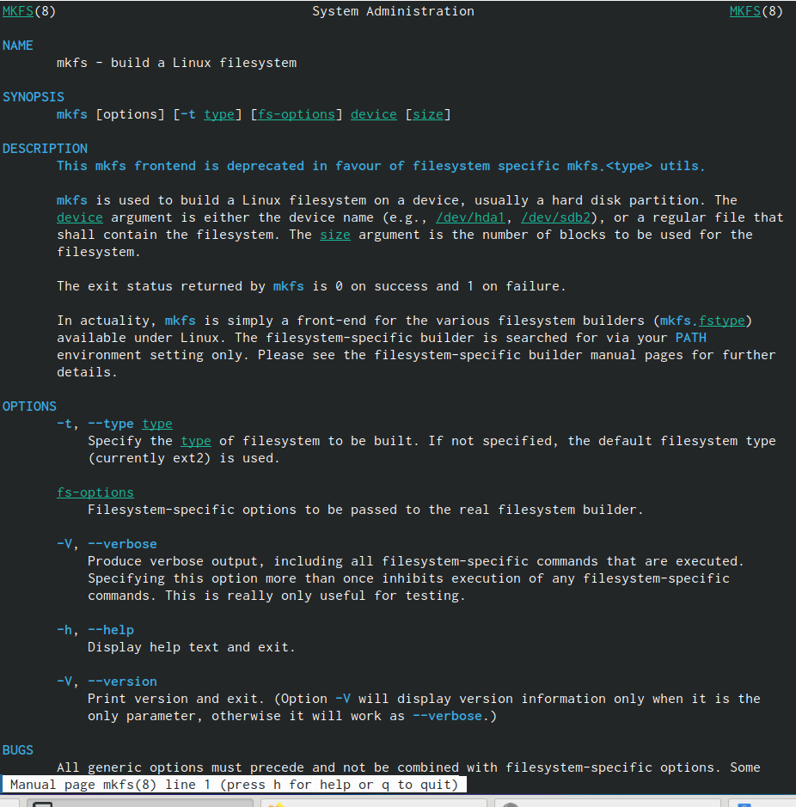

Рис. 14: man mkfs

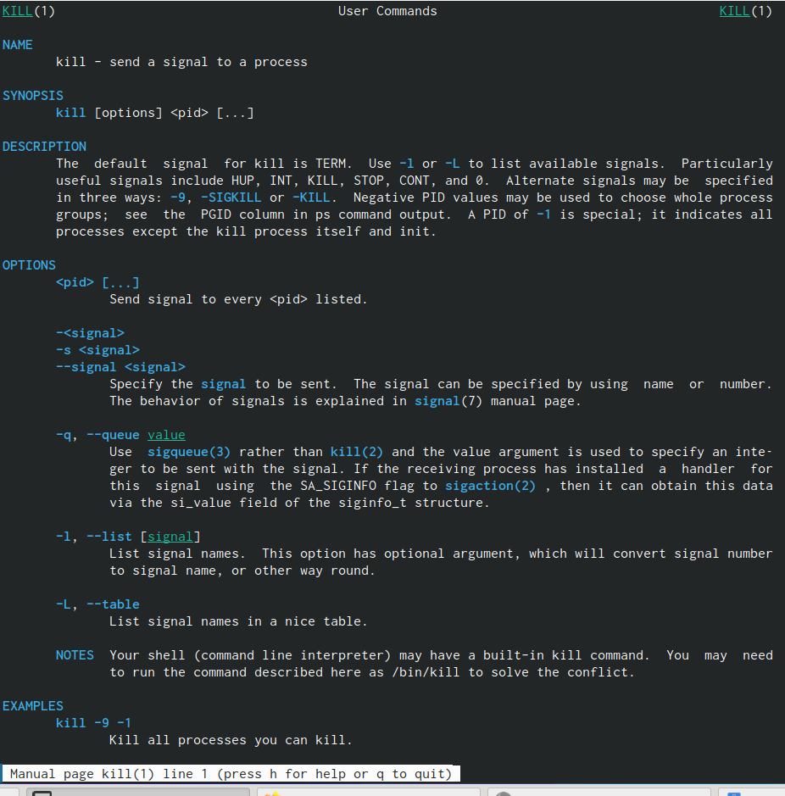

Рис. 15: man kill

# 4 Выводы

Мы ознакомились с файловой системой Linux, её структурой, именами и содержанием каталогов. Приобрели практические навыки по применению команд для работы с файлами и каталогами, по управлению процессами (и работами), по проверке исполь- зования диска и обслуживанию файловой системы.